**PROJEKT**

**Uchwała Nr …../……./2024**

**Rady Gminy Chrzypsko Wielkie**

**z dnia ………………………………… 2024 r.**

**w sprawie: wyrażenia zgody na odpłatne nabycie na rzecz Gminy Chrzypsko Wielkie nieruchomości położonej w obrębie Chrzypsko Wielkie, gmina Chrzypsko Wielkie.**

Na podstawie art. 7 ust. 1 pkt 2 , art. 18 ust. 2 pkt 9 lit. a ustawy z dnia 8 marca 1990 r. o samorządzie gminnym (t. j.: Dz. U. z 2024 r. poz. 1465 ze zm.), art. 25 ust. 1 i 2 ustawy z dnia 21 sierpnia 1997 r. o gospodarce nieruchomościami (t. j.: Dz. U. z 2024 r., poz. 1145 ze zm.) oraz §3 ust. 3 pkt 1) Uchwały Nr XXVII/133/2016 Rady Gminy Chrzypsko Wielkie z dnia 27 października 2016 r. w sprawie określenia zasad nabycia, zbycia i obciążania nieruchomości oraz ich wydzierżawiania lub wynajmowania na czas oznaczony dłuższy niż trzy lata lub na czas nieoznaczony, **Rada Gminy Chrzypsko Wielkie uchwala, co następuje**:

**§ 1.**

1.Wyraża się zgodę na odpłatne nabycie do zasobu Gminy Chrzypsko Wielkie nieruchomości oznaczonej w ewidencji gruntów i budynków działką nr 391/11 o pow. 0,0026 ha, położonej w miejscowości Chrzypsko Wielkie, gmina Chrzypsko Wielkie.

2.Mapa poglądowa stanowi załącznik nr 1 do niniejszej Uchwały.

3. Wartość nieruchomości opisanej w § 1 ust. 1 została określona przez uprawnionego rzeczoznawcę majątkowego operatem szacunkowym z dnia 14.10.2024 r. została oszacowana na kwotę 2.321,00 zł. netto.

4. Cena sprzedaży nieruchomości opisanej w § 1 ust. 1 wynosi 2.321,00 zł netto plus należny podatek VAT od towarów i usług.

5. Koszty związane z nabyciem nieruchomości ponosi Gmina Chrzypsko Wielkie.

**§ 2.**

Nabywana nieruchomość ma istotne znaczenie dla gospodarki Gminy i przeznaczona zostanie na cele związane z zadaniami własnymi Gminy polegającymi na zapewnieniu zaspokojenia zbiorowych potrzeb wspólnoty poprzez sprawy związane z infrastrukturą komunikacyjną.

**§ 3.**

Wykonanie uchwały powierza się Wójtowi Gminy Chrzypsko Wielkie.

**§ 4.**

Uchwała wchodzi w życie z dniem podjęcia.

Załącznik Nr 1

do Uchwały Nr …../…./2024

Rady Gminy Chrzypsko Wielkie

z dnia ………………………..2024 r.

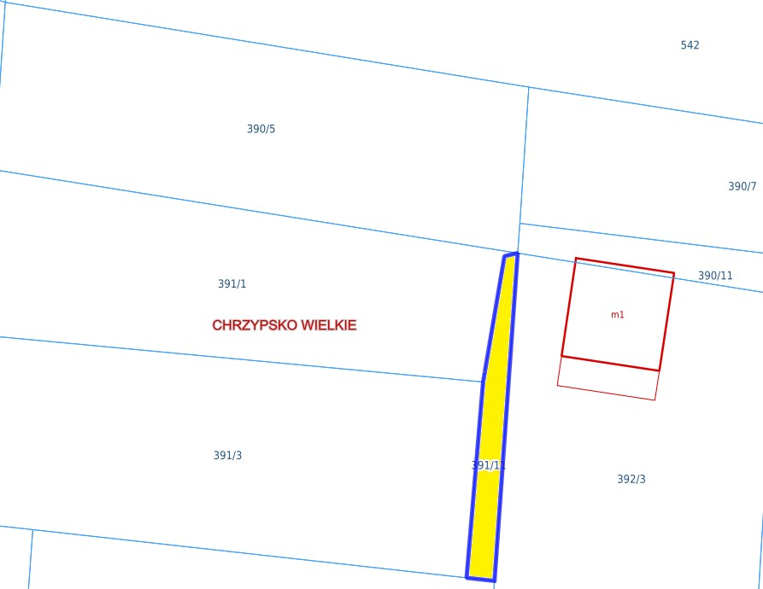

Uzasadnienie

do Uchwały Nr …../…./2024

Rady Gminy Chrzypsko Wielkie

z dnia ………………………..2024 r.

O odpłatne przejęcie nieruchomości oznaczonej numerem ewidencyjnym 391/11, obręb Chrzypsko Wielkie o powierzchni 0,0026 ha do zasobu gminnego, zwrócili się współwłaściciele przedmiotowej nieruchomości.

Zgodnie z art. 7 ust. 1 pkt 2) ustawy o samorządzie gminnym (t. j.: Dz. U. z 2024 r. poz. 1465 ze zm.), nieruchomość przeznaczona zostanie na cele związane z zadaniami własnymi Gminy polegającymi na zapewnieniu zaspokojenia zbiorowych potrzeb wspólnoty poprzez sprawy związane z drogami gminnymi, w szczególności poprzez poszerzenie infrastruktury drogowej – parkingu ( dz. nr 391/1 i 391/3) , co znacząco poprawi organizację i bezpieczeństwo w ruchu drogowym w pobliżu szkoły w Chrzypsku Wielkim.

W związku z powyższym podjęcie przedmiotowej Uchwały uważam za zasadne.